AMPLIA DEMANDA – NUEVA CAUTELAR ANTICIPADA – HACE SABER – ACOMPAÑA PRUEBA.-

Sr. Juez:

Julián Axat della Croce, Defensor Oficial ante el Fuero de la Responsabilidad Juvenil de este Departamento Judicial de La Plata, UFD nº 16, con domicilio constituido en calle 8/ 56 y 57 1º Piso de La Plata (Fuero Penal); en Causa n° LP37346/2011 (n° Receptoría); a VE. me presento y respetuosamente digo:

I.- Objeto.-
Que vengo a ampliar demanda oportunamente interpuesta, en los términos del art 331 del CPCC, solicitando a VS la impugnación de todo acto administrativo o vía de hecho municipal o provincial que incumpla con la manda del art 16 de la CDN, y el art 22 de la Ley 26061. Solicitándose se ordene a la/s demandada/s, abstenerse de permitir los mismos actos en el futuro que aquí se referenciarán, a la vez que realicen actos que impidan la repetición de idénticos perjuicios.-
Por la presente, además de los hechos ya mencionados en la presentación anterior, se agregan otros de idéntica magnitud que generan el mismo perjuicio o injerencia ilegal, es decir, basados en la misma infracción, pero que involucra a otros poderes del Estado Provincial. En el caso: el Ministerio de Seguridad y justicia de la Provincia de Buenos Aires, bajo la misma cabeza o titularidad.-

II.- Hace Saber:
Que de acuerdo a información que ha circulado en el medio periodístico local, con posterioridad a la demanda impetrada por esta parte, el Municipio de La Plata ha decidido retirar las Cámaras de las Escuelas; Véase: http://www.eldia.com.ar/edis/20111006/retiran-camaras-escuelas-platenses-educacion0.htm

Sin perjuicio de ello, entiendo que tal situación debe ser constatada por VS., pues por el momento solo se trata de trascendidos periodísticos, por lo que solicito a VS. curse oficios correspondientes exigiéndo la información necesaria para corroborar tales extremos; a la vez que haga lugar a la cautelar peticionada oportunamente por esta parte, ordenando a las autoridades municipales y a la Dirección General de Escuelas, se abstenga a reiterar tal conducta en el futuro, ello conforme a los argumentos expuestos en la demanda.-

III.- Nuevos Hechos o actos vinculados que se impugnan por la presente ampliación. Nueva demandada: El Ministerio de Seguridad y Justicia de la Provincia de BA y la actividad lesiva del art 22 ley 26061, art 36 y 39 ley 13634.-
Que sin perjuicio de los hechos ya denunciados en la presentación anterior y que diera inicio a estas actuaciones; vengo a ampliar la la demanda oportunamente presentada agregando nuevos hechos relacionados que dan cuenta de la existencia u obtención de registros de imágenes de niños y adolescentes llevada a cabo por otras autoridades públicas vulnerando los derechos del Niño derivados del artículo 16 de la CDN, y del art 22 de la ley 26061.-

III.1. Antecedentes históricos del problema.
Durante el año 2005 tramitó ante vuestro Juzgado la Causa nº: 3885-2005 - "ASOCIACION CIVIL MIGUEL BRU Y OTRO/A C/ MINISTERIO DE SEGURIDAD S/ MATERIA A CATEGORIZAR", por la cual se denunció que la Policía de la Provincia de Buenos Aires, la que extraía, registraba y recopilaba fotografías de ciudadanos (adultos y niños) “sospechosos” para confeccionar álbumes (books) de fotos llamados “modus operandis” o de “potenciales autores de delitos”, que eventualmente eran exhibidos a las víctimas y medios de comunicación ante casos delictivos.
Los hechos denunciados en 2005 por organismos de DDHH dieron lugar a una Medida Cautelar contenciosa que con fecha 8/7/2005 prohibió a la policía bonaerense la realización de este tipo de actividad violatoria de derechos y garantías, ordenando al Ministro de Seguridad de entonces, el Dr. Carlos Arslanián, a que –respecto de personas adultas- reglamentara la situación ante el perimido Decreto de Prontuarios 2019/67. Con respecto a los menores de edad se prohibió expresamente toda actividad vinculada.
Es así que entonces, el Ministro Arslanián asumía el desgobierno de la cuestión, y dictaba las Resoluciones 784/05; 1077/05, y reglamenta la cuestión en función de los arts. 257 y 261 del CPPBA.
Veamos la cuestión en detalle:
La Resol 784/05
Transcribo aquí la Resol. 784 dictada en el 2005 por el entonces Ministro Arslanián: “... el Ministro de seguridad, resuelve:
Art. 1: Las policías de la Provincia de buenos Aires obtendrán fotografías de la personas privadas de su libertad con el objeto de proceder a su identificación.
Art. 2: A los efectos del art. Precedente deberán observarse las siguientes especificaciones técnicas>
a)Se obtendrán 4 fotografías de l persona: rostro de frente y ambos perfiles, y cuerpo entero;
b)Se deberá utilizar fotografía convencional 35 mm o digital de más de 3 mega pixeles , tamaño 13 por 15 , color, fondo blanco, película negativa.
Art. 3: Cada Dirección departamental de policía científica contará con un delegado de la dirección de antecedentes que tendrá bajo su exclusiva custodia la fotografía de personas privadas de su libertad que le sean remitidas.
Art. 4: de las fotografías recibidas, el delegado de la dirección de antecedentes extraerá una copia. La fotografía original será dispuesta en un álbum habilitado a tal efecto y la copia remitida a la dirección de antecedentes.
Art. 5: En las dependencias policiales de seguridad es el personal que integra los gabinetes de investigaciones el que se encuentra facultado para la toma de fotografías, las fotografías y sus negativos obtenido por cualquiera de las dependencias de las policías de la Pcia. de Bs. AS deberán ser remitidos al; delegado de la dirección de Antecedentes de la jurisdicción que corresponda en el término de 24 horas .
Art. 6: Los álbumes fotográficos serán exhibidos en los casos y a las personas que la autoridad judicial competente determine.
Art. 7: Las fotografías exhibidas en el álbum contarán al pie con un código identificatorio, los datos personales de la persona fotografiada y su correspondencia con el código adjudicado contarán en un listado aparte en poder del delegado responsable.
Art. 8: Las fotografías existentes en todas las dependencias policiales al momento del dictado de la presente resolución serán remitidas a los respectivos delegados de la dirección de antecedentes,
Art. 9: Otórgase el plazo de 180 días a las subsecretaría de investigaciones en función judicial para la digitalización de las fotografías y la puesta en funcionamiento de un sistema informático de almacenamiento.
Art. 10: Regístrese, notifíquese, comuníquese y publíquese en el boletín informativo. Cumplido archívese...”

La Resol 1077.-
“...ARTÍCULO 1°.- Designase como delegados de la Dirección de Antecedentes en el ámbito de la Dirección General de Policía Científica al personal que se detalla en el anexo 1, que forma parte de presente acto administrativo, quienes deberán resguardar y custodiar los álbumes fotográficos que les sean remitidos por las dependencias policiales, conforme lo dispuesto mediante Resolución n° 784/05.
ARTÍCULO 2°.- Las funciones que por medio de la presente se encomiendan no alterarán las que por su labor específica correspondan, debiendo cumplimentar lo que la Dirección de Antecedentes disponga en el marco de lo dispuesto por la Resolución n° 784/05.
ARTÍCULO 3°.- La totalidad de las dependencias policiales deberán remitir dentro del plazo perentorio de cinco días desde el dictado de la presente al delegado de la Dirección de Antecedentes que por juriisdicción corresponda, todos los álbumes fotográficos que obren en su poder, debiendose informar su cumplimiento a la Dirección General de la cual dependan.
ARTÍCULO 4°.- Dispónese que en cada caso en que se tomen fotografías de personas privadas de libertad deberá indicarse el motivo de la detención.
ARTÍCULO 5°.- Regístrese, notifíquese, comuníquese y publíquese en el Bletín Informativo. Cumplido, archívese...”

La Resol. 004/06
Con la Resol. 004/06, el Ministro Arslanián ordena la destrucción de todos los álbumes existentes hasta esa fecha.-
“... ARTÍCULO 1: Ordenar a la Dirección General de Policía Científica en Función Judicial que, a través de sus correspondientes Delegados Departamentales proceda a la destrucción de los antecedentes históricos) inexactos y/o incompletos que le fueran remitidos por la dependencias policiales de la Provincia de Buenos Aires, por no resultar pertinentes a los fines para los cuales fueron recolectados, debiendo confeccionar el Acta de Destrucción correspondiente, guardando todas las formalidades de la ley.
ARTICULO 2: Ordenar que la confección de los formularios de modus operando, será solamente para personas mayores de edad que se encuentren privadas de su libertad de la comisión de delitos y/o contravenciones
ARTICULO 3: Regístrese, notifíquese, comuníquese y publíquese en el Boletín Informativo. Cumplido, archívese...”

Entiendo que existen indicios suficientes que demuestran que la gestión actual del Ministerio de Seguridad posee un claro desgobierno sobre esta actividad respecto de personas menores de edad, por lo que existen situaciones que deben ser consideradas vías de hecho ilegales, por franquear la normativa específica.

III.2 Antecedentes de la cuestión con personas menores de edad.
En la causa nº: 3885-2005 citada, se constataba el uso inveterado y la existencia de numerosos Álbumes fotográficos y prontuarios confeccionados contra personas menores de edad. Ello de algún modo era consecuente con el viejo Dec. 2019/67 que en su artículo 3 habilitaba a la policía bonaerense a llevar e informar prontuarios a expresa requisitoria del magistrado de menores. En ningún caso el decreto de marras avalaba que la policía pudiese dar a conocer datos de prontuarios de menores a alguna persona u otra autoridad.
Los álbumes de menores hallados Inspección Judicial realizada en el marco de la Causa nº 3885-2005 de vuestro Juzgado Contencioso, corrieron -en principio- la misma suerte que los álbumes de adultos, y habrían sido destruidos por orden del Dr. Arslanián, a través del dictado de la citada Resol. 004/06.

III.3.La reforma introducida por ley 13634 y el nuevo surgimiento de la problemática. Un retroceso.
Desde la puesta en marcha de la ley de Responsabilidad Penal Juvenil 13.634 (julio 2008), el Sistema Protectorio Minoril que consagra en su cúspide a la Convención de los Derechos del Niño (art 75 inc. 22 CN), deroga implícita y explícitamente todo resabio del Dec. 2019/67. Los arts. 4, 36 6°, 39, 51 ley 13634 son sumamente claros, y debieran poner coto al sistema policial prontuarial.
En la actualidad, se ha podido tomar conocimiento de la existencia de distintos hechos que darían cuenta que la actividad policial de extraer/exhibir/registrar fotografías y datos prontuariales sobre menores de edad, viene siendo ejercida como práctica común por los miembros de la fuerza policial provincial, sin tener ningún límite y control.
Ello estaría ocurriendo de diversas maneras, a saber:
- Hay indicios que surgen de causas penales que demustran que en algunos casos se ha exhibido a víctimas de delitos, fotografías o imágenes de menores de edad con el fin de inducirlas a reconocer a determinada autor, y así sesgar y/o darle una impronta a una pesquisa penal.
- Se tiene conocimiento que en otros casos son los propios medios periodísticos, quienes acceden a fotos de menores, de supuestos autores de ilícitos y las publican con los rostros pixelados.
Al respecto, son los propios menores quienes luego se presentan ante la justicia y denuncian que la policía les extrajo fotos, y que más tarde ven en los diarios con los ojos pixelados o tapados.
La forma y posición en la que están tomadas esas fotos publicadas, hace presumir –sin mayor esfuerzo- que la misma podría haber sido extraída por personal policial, o que habría sido tomada en el momento que ésta ejercía de custodia.
- Casos en los que el personal policial recoge información sobre menores y las utiliza en las causas en trámite como “cantidad de causas anteriores” o “cantidad de ingresos a comisarías anteriores”, lo cual demuestra clara actividad prontuarial sobre menores de edad que la comisaría recoge, conserva y hasta exhibe en actuaciones administrativas que no destruye.
- Casos en los que el personal policial de una Seccional solicita al Ministerio de Seguridad envíe información “inteligente” y producto de cruces de información en un Software de la Dirección de Análisis de la Información, sobre un menor de edad determinado, y dicho Ministerio la cursa, pese a reconocer la normativa que lo prohíbe.
- Casos en los que se detecta y registra al personal policial sacando fotos a menores de edad en la vía pública.
- Casos de diligencias de Reconocimientos en Rueda de personas realizados por las Direcciones Departamentales de Investigaciones (DDI) y otras dependencias, a tenor del art 257 del CPPBA, en el marco de IPP seguidas a jóvenes por ley 13634, cuyas fotografías son tomadas en composición de las ruedas, para las actas labradas en el expediente. Es decir, quedan fotos a disposición de las DDI que -a la postre y por ausencia de una normativa que reglamente el destino de las mismas- llevan a riesgo sobre posibles abusos con dichas fotografías.
La prueba que por la presente denuncia aduno, si bien demuestra casos aislados (como los de descriptos ut supra como a, b, c, d, e, f) y sin aparente conexidad entre sí, resulta una cantidad suficiente para llamar la atención, y poner al descubierto una problemática estructural y no casuística. Una verdadera vía de hecho.-
Es decir, se trata de indicios suficientes que demuestran que la gestión actual del Ministerio de Seguridad posee desgobierno respecto a la actividad aquí denunciada. No se evidencian mecanismos normativos estríctos y/o actos de supervisión y control que hagan cumplir la prohibición del art 39 de la ley 13634, en relación al art 22 de la ley 26061.

Resultan más que oportuno hacer cesar esta actividad toda actividad que contravenga el art 36 y 39 de la ley 13634 discrecional, y que implique la existencia de datos, imágenes e información sobre personas menores de edad, quienes pasar a ser perjudicadas en su honor, y especialmente sobre su potencial libertad.

III.4 Casos de trascendencia relevados
Entiendo que corresponde aquí realizar una breve reseña de algunos casos en el que se han detectado estas irregularidades,y de los que se aporta prueba.

a) Que durante el año 2010 Causa “915 "Ravino Juan Manuel s/Habeas Corpus" en tramite por ante el Juzgado de Garantías del Joven n° 2 de Mar del Plata, tras la denuncia de un defensor penal juvenil se pudo comprobar (por medio de un allanamiento y secuestro), que seccionales policiales de dicha ciudad balnearia, llevaban fotografías de menores de edad en soporte digital, las que eran exhibidas a víctimas de delitos. Que con motivo de dichas actuaciones, la Sra. Juez María Fernanda Di Clemente, comunicó tal situación al Ministerio de Seguridad de la Provincia, quien se comprometió el cese inmediato de dichas practicas, dictando en consecuencia un volante interno (SCO n° 103/10) recordándole al personal policial que se encuentra prohibido llevar registros de menores en comisarías.

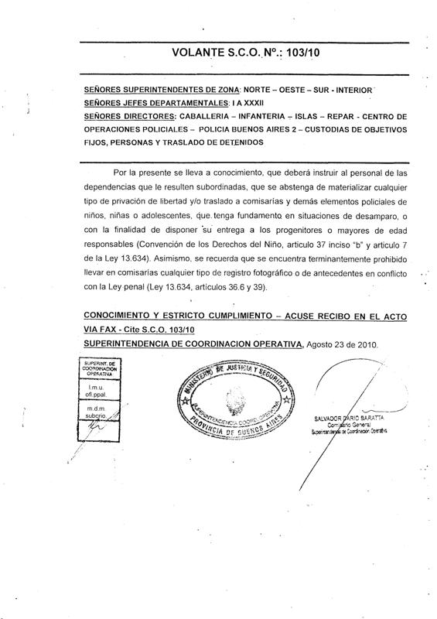
Comunicado Policial- Interno

Como consecuencia del Habeas Corpus: "Ravino Juan Manuel s/Habeas Corpus", con fecha 14 de julio de 2011, el Juzgado de garantías del joven n° 2 de Mar del Plata, respecto de los casos denunciados, resuelve:
“1) DECLARAR LA ILEGALIDAD DE LA DETENCION del joven LAB, ocurrida en fecha 17 de mayo de 2010, por no existir motivo constitucional alguno que justifique dicho proceder (art. 151 y 153 del CPP y art. 15 de la ley 13.482 inc. 1, b y c) a contrario ).
2) DECLARAR LA ILEGALIDAD DE LA DETENCION del joven MGA, ocurrida en fecha 17 de mayo de 2010, por no existir motivo constitucional alguno que justifique dicho proceder (art. 151 y 153 del CPP y art. 15 de la ley 13.482 inc. 1, b y c) a contrario). 3) DECLARAR CAIDO EN ABSTRACTO EL HABEAS CORPUS INTERPUESTO por el Dr. Juan Manual Ravino, a favor del joven Luís Alberto Balbuena, por los hechos ocurridos en fecha 17 de mayo de 2010, sin perjuicio del rotulado inicial dado a dicha acción -preventivo-, toda vez que tal privación al momento de su incoación, había cesado. 4) HACER LUGAR a la acción de HABEAS DATA –EN FORMAR COLECTIVA- interpuesta por el Sr. Defensor Oficial, Dr. Juan Manuel Ravino, respecto de la toma de fotografías de jóvenes en la Comisaría 5ta. Dptal; y ORDENAR la destrucción de archivos en los que consten fotografías tomadas a jóvenes, como así también la de todos los datos que excedan los vinculados a una investigación penal preparatoria. Lo dicho, deberá hacerse extensivo a toda la Policía de Seguridad Departamental (art. 21 ley 13482), debiendo encargar al Ministerio de Justicia y Seguridad, arbitre los medios necesarios para su control y efectivo cumplimiento, recomendando que el mismo sea efectuada con la colaboración del Comité Contra la Tortura de la Comisión Provincial por la Memoria. 5) HACER SABER a los Jefes de cada una de las Comisarías departamentales, que existe LA PROHIBICIÓN ABSOLUTA, DICTADA POR EL MINISTERIO DE SEGURIDAD y JUSTICIA DE LA PCIA. DE BS. AS. en expte. Nro. 21.000-9143560/10, de demorar a jóvenes –menores de edad-, fundados en situaciones de desamparo, o con el objeto de disponer su entrega a los progenitores o mayor de edad responsable. A tal fin, ofíciese a la Jefatura Departamental a los fines que notifique lo aquí resuelto a cada uno de sus dependencias.
6) HACER SABER a los Jefes de cada una de las Comisarías departamentales, que existe LA PROHIBICIÓN ABSOLUTA DICTADA POR EL MINISTERIO DE SEGURIDAD y JUSTICIA DE LA PCIA. DE BS AS. en expte. Nro. 21.000-9143560/10, de registración fotográfica de antecedentes de niños, niñas o adolescentes. Ofíciese a la Jefatura Departamental a los fines que notifique lo aquí resuelto a cada uno de sus dependencias. 7) REMITIR a la Fiscalía General Departamental, copia certificada de la totalidad de las actuaciones ante la posible comisión de delitos de acción pública presuntamente por efectivos policiales de la Comisaría 5ta. Departamental, que no podrían haber sucedido sin el consentimiento o tolerancia de los Funcionarios policiales que se encontraban al mando de la dependencia, respecto de los jóvenes aquí declarantes; y a Asuntos Internos de la Policía de la Pcia. de Buenos Aires, con el fin que evalúe la responsabilidad administrativa que pudiera corresponder.
- REQUERIR al Subsecretario de Niñez Y Adolescencia de la Provincia De Buenos Aires, que arbitre los medios necesarios, para garantizar el derecho a la educación de los jóvenes alojados en los Centros de Recepción y Centro Cerrado de la Localidad de Batán, en especial, con lo vinculados a sus garantías constitucionales como ciudadanos; como también articular con el Municipio de General Pueyrredón para que se instruya a los responsables de los Centros de Promoción y Protección de Derechos locales en la transmisión de esa información a los niños, niñas y jóvenes de cada territorio en el que se encuentran emplazados (art. 19 CDN y 15 de la ley 26.061). Véase el Fallo completo en: http://www.surargentina.org.ar/index.php?secc=9&id=91

***
b) Que con fecha 14/2/2011 se da inicio a la IPP 4428-11 en el Depto. Judicial de La Plata, en la cual queda expuesta la tarea de inteligencia e identificación realizada por parte del personal policial de la Seccional 4° de La Plata respecto del menor E.V. Que por averiguaciones practicadas por un oficial de policía de tal repartición se vincula al joven E.V con el robo a un comercio. Que en la rueda de reconocimiento practicada en sede de la DDI La Plata la víctima del hecho refiere que en la seccional 4° le exhibieron fotografías del menor que debiera reconocer. Es así que por orden de la Sra. Juez de Garantías del Joven, Dra. Inés Siro, se ordena el registro de la dependencia mencionada y se halla en su interior un bibliorato con fotografías de menores de edad, no hallándose la fotografía del menor sindicado en tanto el oficial de policía encargado de la pesquisa, se niega a aportar el pen-drive en el que podría estar la información e imágenes que la justicia buscaba. Que en bibliorato con fotos, se encuentra la imagen de frente y perfil de un conocido menor, cuyo apodo es “J.B”, quien en el SIMP registra solo cuatro ingresos en esa Comisaría 4° LP, y en todos resultaba ser menor de edad.

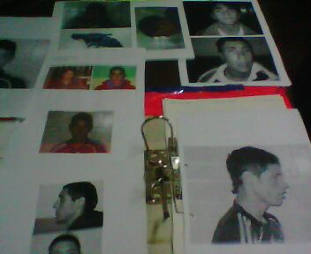

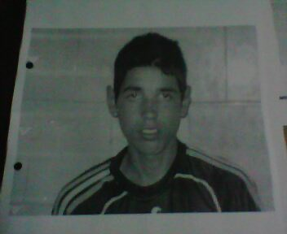

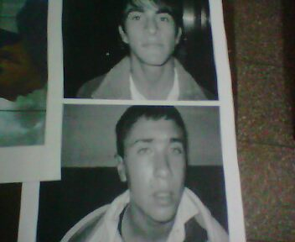
***
c) Que con fecha 2/1/2011 se da inicio a la IPP 272/11, en la cual personal de la Seccional 6° de Tolosa, y agentes de la DDI La Plata por averiguaciones practicadas, vinculan a Héctor Alonso (quien pocos días antes había cumplido 18 años de edad), con un hecho de robo en el cual habría sido gravemente herido un comerciante. Casualmente, el mismo joven dos meses atrás había denunciado a la misma comisaría por torturas y apremios ilegales (IPP 34728-10), tomando la denuncia estado público. Que en la diligencia de reconocimiento en rueda, uno de los testigos refiere que en la policía le exhibió fotografías de Alonso. El propio Alonso denunció que cuando era menor le tomaron varios fotos, y con ellas lo implicaban en las causas.

***
d) Que con fecha 25/5/2010, es detenido el joven A.R. (15 años) por personal de la Seccional La Unión, dándose inicio a la IPP 18923/10. Que como luego de la detención el menor refiere que la policía le sacó fotografías, y que dichas imágenes de rostro (pixelado) son las que aparecen publicadas en el Diario “EL Dia” de La Plata, el día 25/5/2010, y en la web: http://www.eldia.com.ar/edis/20100526/policiales36.htm Tal situación, da origen a una denuncia penal realizada por el progenitor del menor en IPP 23995-10, causa que es de inmediato archivada por la Fiscalía.

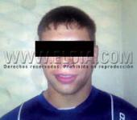

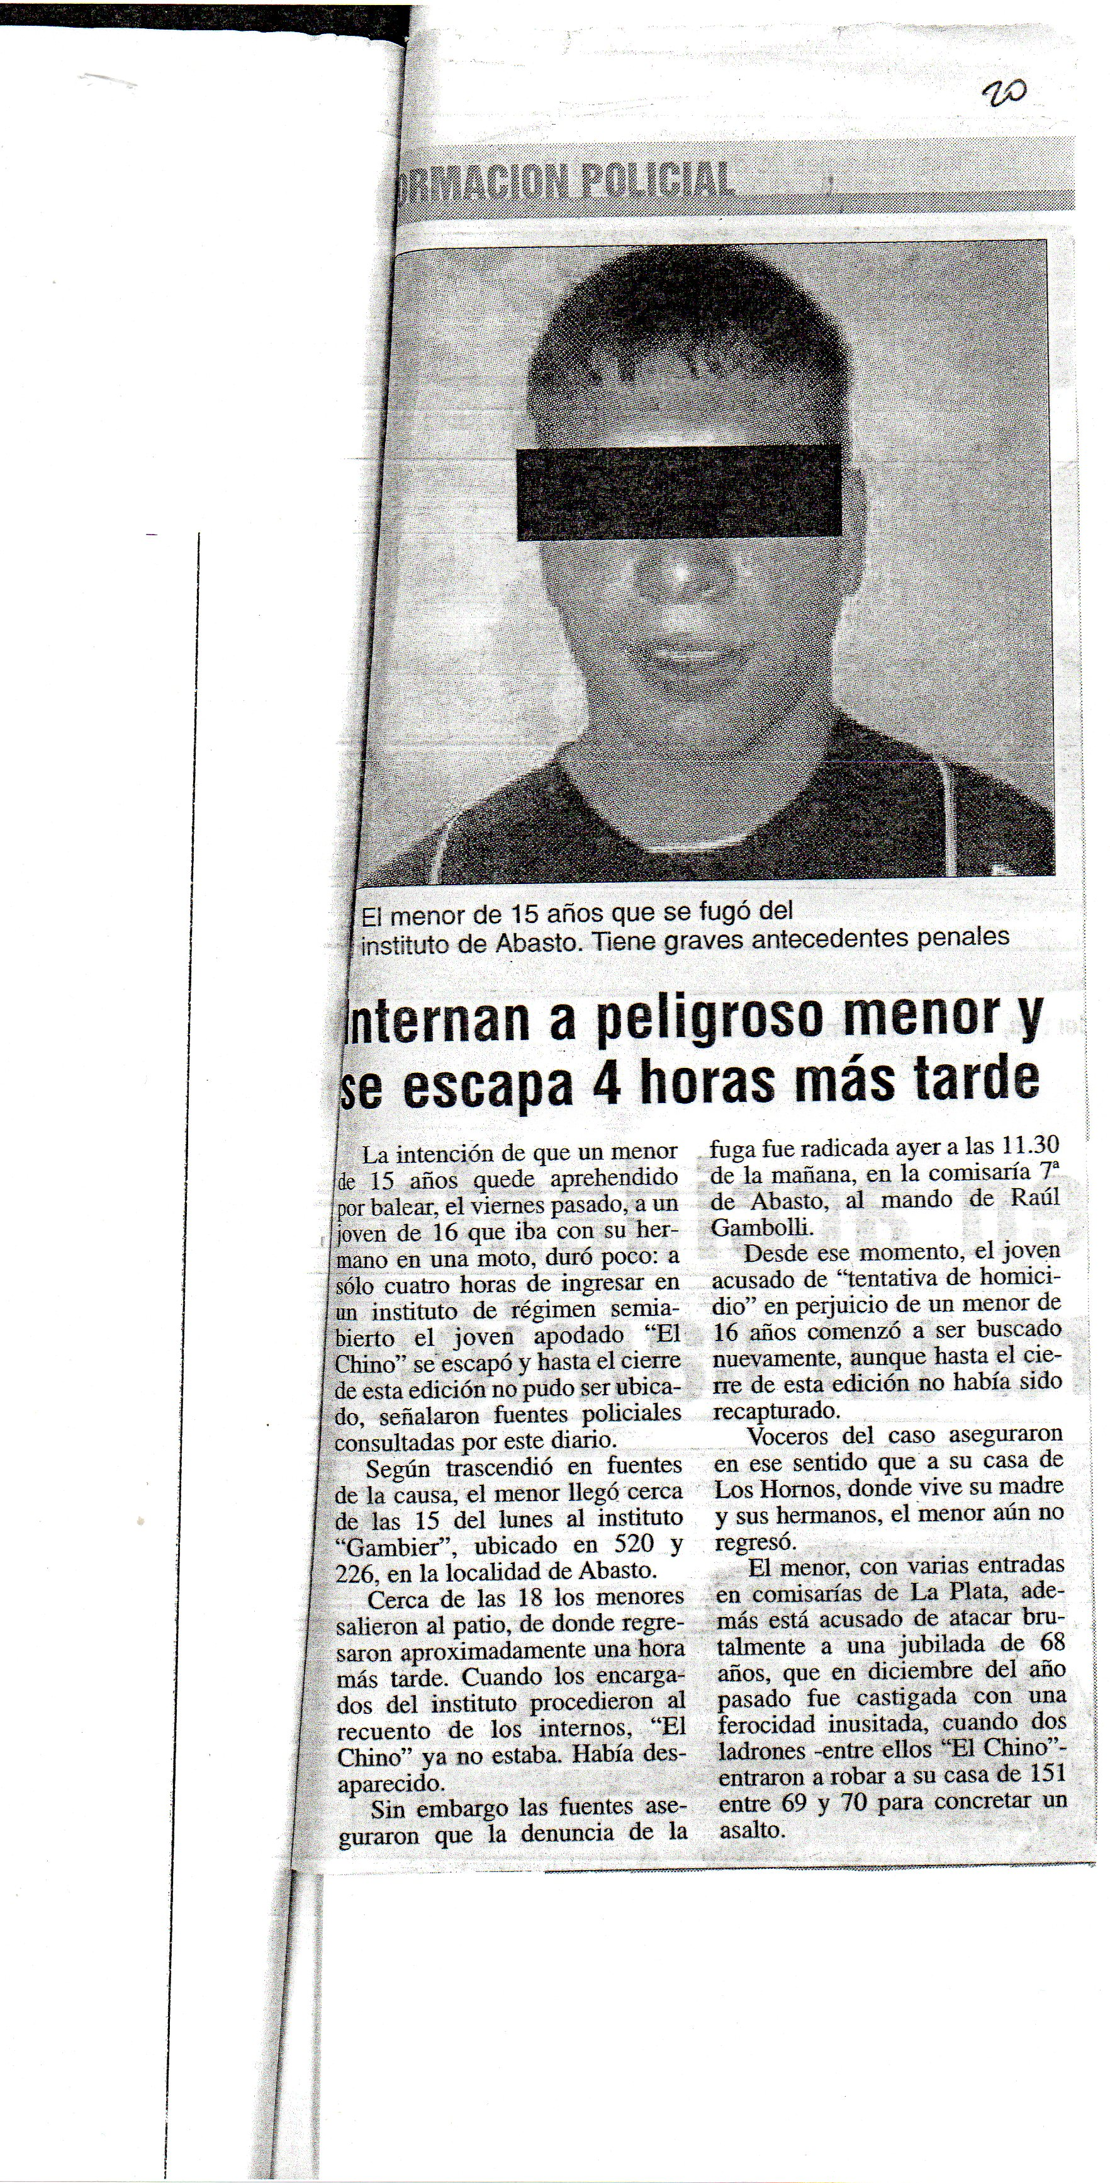

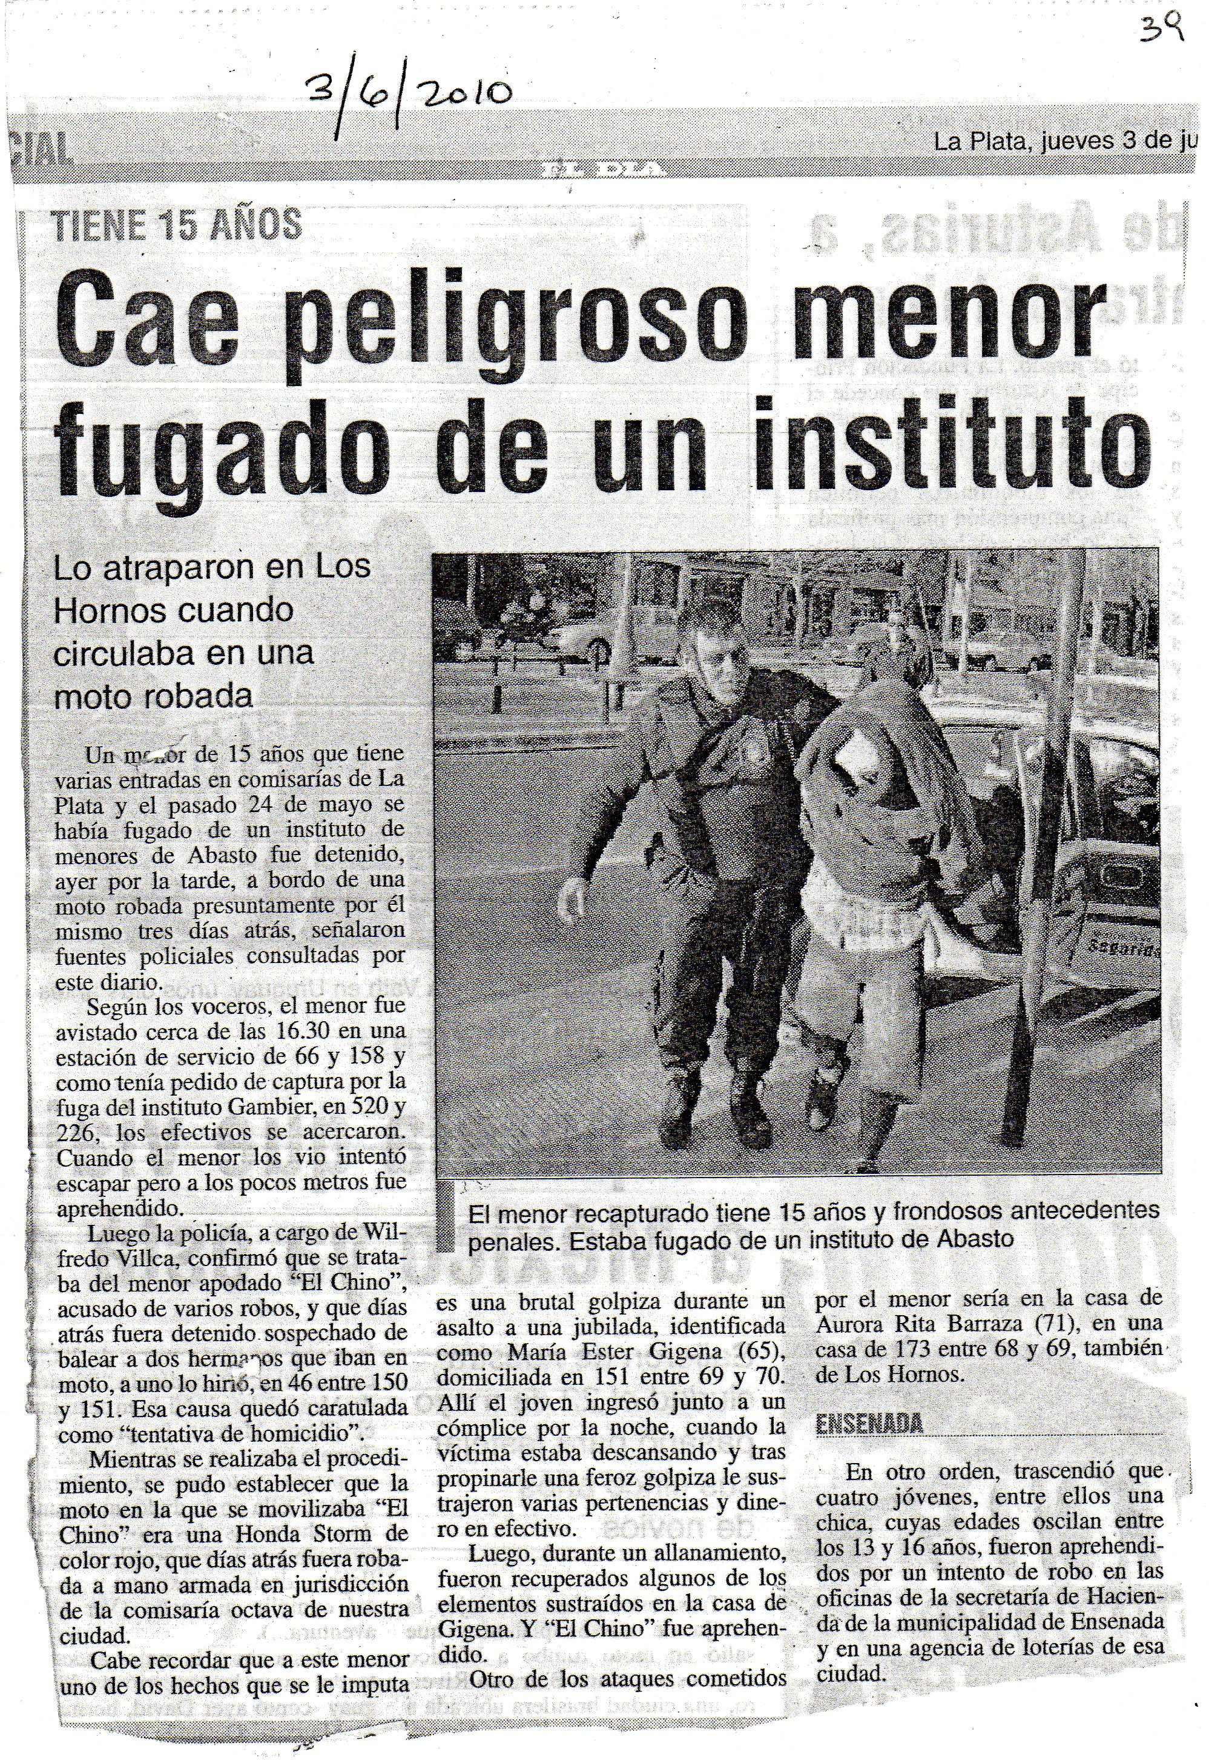

***

e) Que con fecha 27/5/2010 se produce una supuesta “rateada masiva” de jóvenes en la plaza Moreno de La Plata, en la cual se producen diversos incidentes entre esos jóvenes y la policía. Que en dichas circunstancias, el grupo Indymedia La Plata, llega a captar imágenes del personal policial interviniente, en el momento justo en el que se filmaba y/o fotografiaba a los menores de edad, quienes se encontraban parados y no se percataban de tal situación.

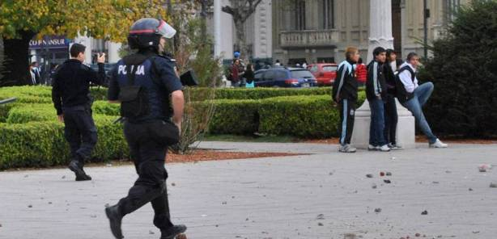

***
f) Que en Reconocimientos en Rueda de personas en las que la defensa penal juvenil está presente, las víctimas y/o testigos que se presentan a participar de la diligencia, reconocen expresamente que el personal policial ya les exhibió fotos de los menores a los que tienen que reconocer. Ello ha ocurrido en las IPP del Depto judicial de La Plata que a continuación se referencian: 4428-11, 34784-08, 31595-09, 1072-10, 272-11, 24198-10, 18939-10; 1696-10.

***
g) Que con fecha 22/12/2008 por actuaciones de la Seccional 2° de Ensenada, se da inicio a la IPP 42341-08, por la cual se lleva a cabo actividad prontuarial de individualización del menor de edad JDB, y a quien se lo sindica como autor de distintos episodios delictivos. Que el 22/1/2009, la misma Seccional Ensenada 2° solicita al Ministerio de Seguridad (Superintendencia de Evaluación de Información para la Prevención del delito) remita informaciónn “sensible” e “inteligente” sobre el joven JDB, a sabiendas que se trataba de un menor de edad. Que con fecha 23/1/2009 (en IPP 2822-09- fs. 14/17), el Ministerio de Seguridad brinda esa información peticionada por la Seccional en un breve informe de inteligencia producto de cruce de la información de JDB con todos los registros existentes. Tal información es brindada por el Ministerio, sin perjuicio de hacerle saber a la Seccional solicitante sobre el art 39 ley 13634 que prohiben realizar y llevar tal información sobre menores de edad.

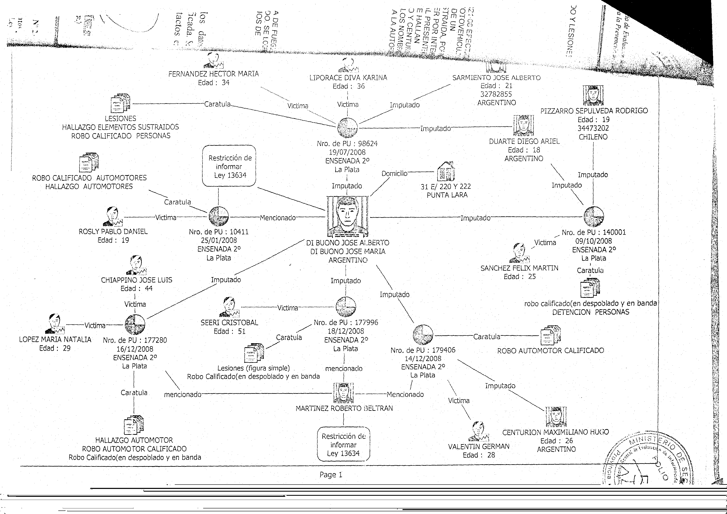
Producto “inteligente” resultado del cruce de información sobre el menor JDB.

***

h) Que en todos los casos en los que se realiza rueda de reconocimientos de personas con personas menores de edad vinculadas a causas penales (art 257 del CPPBA), tales diligencias son realizadas en sede de la DDI La Plata, o bien en las propias dependencias policiales. En las mismas se obtiene una placa fotográfica de la conformación de la rueda, la cual acompaña al acta que da fé del acto y se incorpora al expediente penal. Hasta el momento no existe ninguna reglamentación por parte del Ministerio de Seguridad que de cuenta sobre los recaudos a tomar con la matriz fotográfica tomada. Es decir, cuál es su destino, si se destruye, si se conserva, etc. Situación de desgobierno que implica un riesgo de abuso latente sobre esas imagenes.-

***
i) Que con fecha 5/12/09, se forma la IPP 40737/09 por la cual se investiga un delito de abuso sexual agravado en la localidad de San Vicente. Que en principio, se trataría de un caso de autores ignorados. Que se confecciona un identikit a partir de los datos proveídos por la víctima, la policía relacioná a una persona menor de edad de la zona con el hecho. En consecuencia, se lleva a cabo la detención del joven G.A.S, quien en oportunidad de declarar ante la jusdticia, manifiesta que días antes del supuesto hecho que se le endilga personal policial lo detiene por Averiguación de identidad, y le toma fotografías del rostro. Que, según sus dichos, el identikit confeccionado sería igual a la fotografía tomada, pues el corte de pelo coincide con el corte que poseía al momento en que se le tomó la fotografía, es decir, cuando se lo aprehendió por Averiguación de identidad. Que atento a la gravedad de los hechos, la causa continúa su curso y el joven detenido hasta junio de 2010, fecha en la que, producto del cruce y cotejo de ADN del joven G.A.S con el hallado en las prendas de la víctima, arroja resultado negativo; es decir, que no pertenecen y coinciden con G.A.S, sino que se trata indefectiblemente del ADN de otra persona.

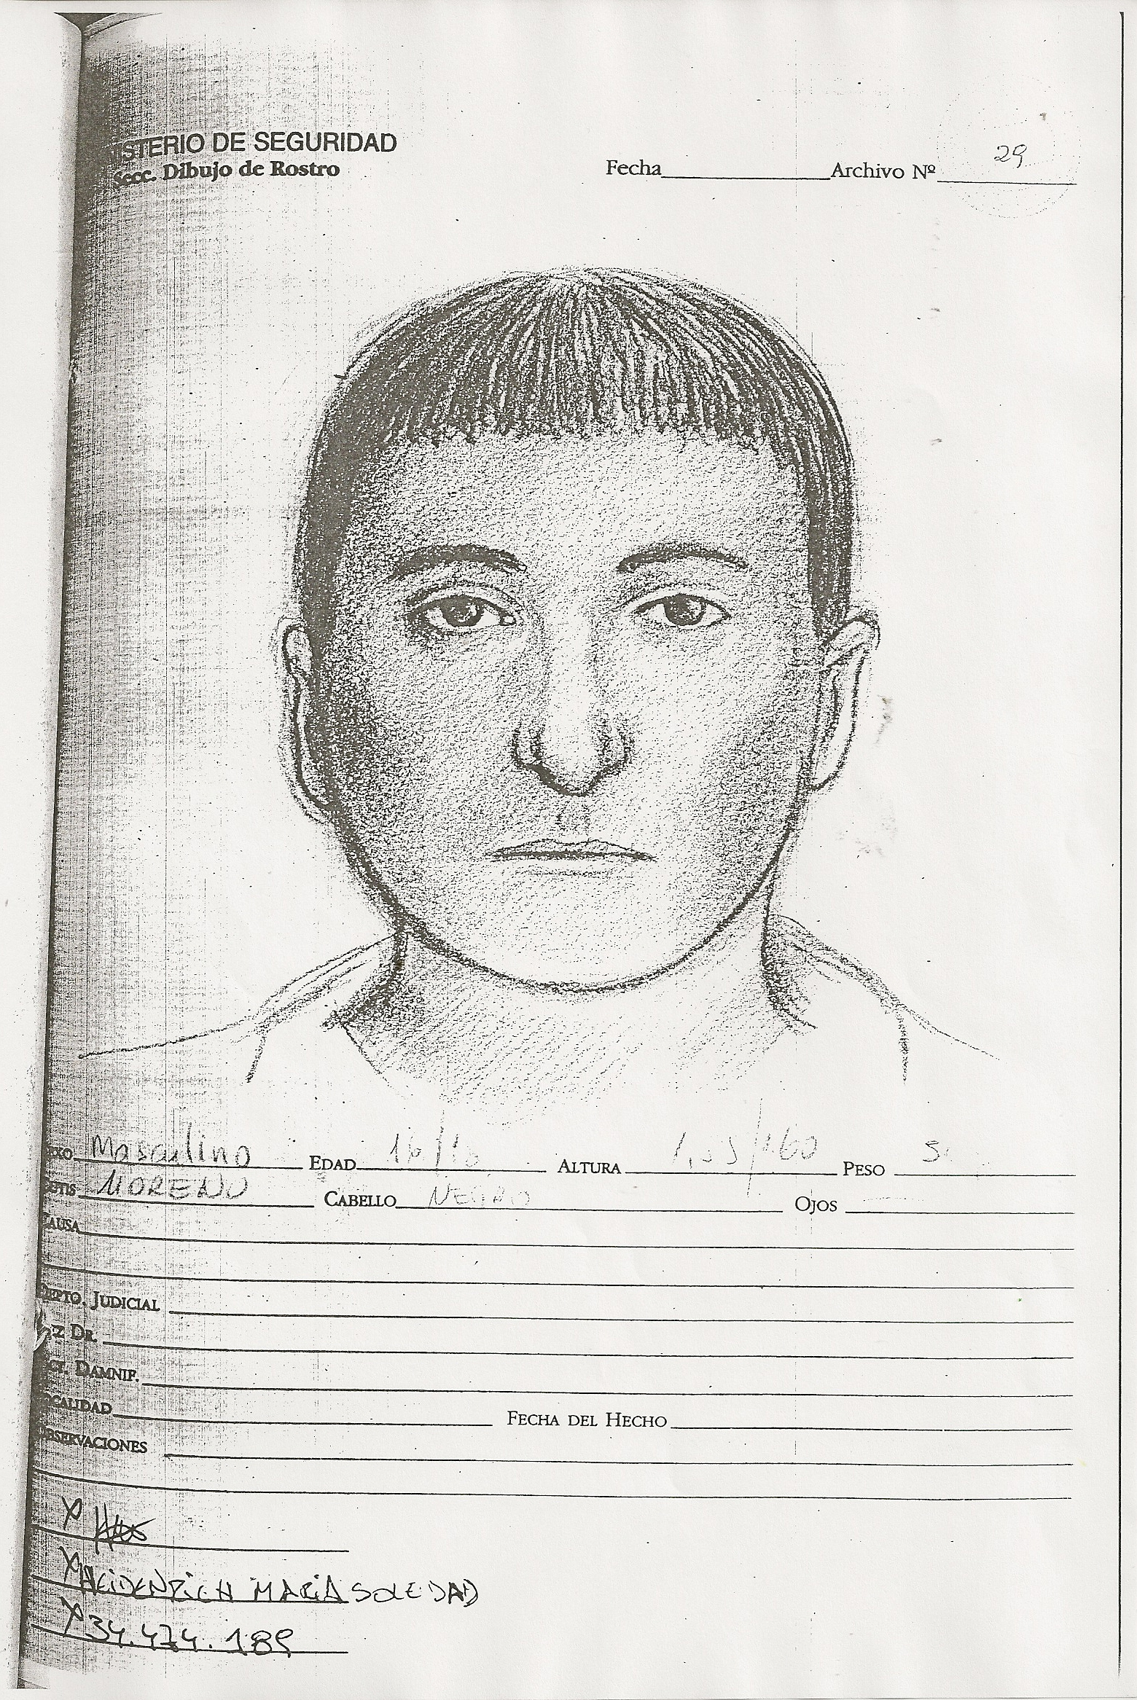
Identikit confeccionado en IPPIPP 40737/09

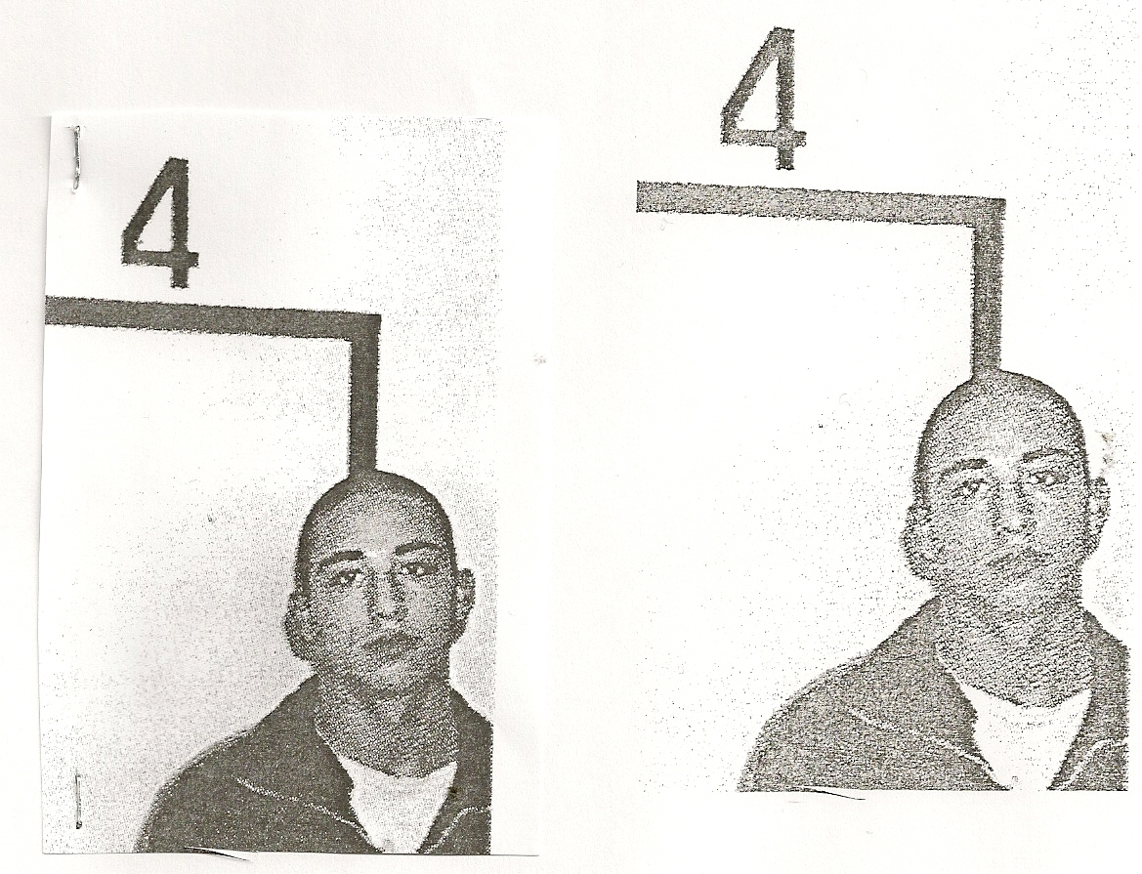
Imagen al momento de ser detenido en la IPP 40737/09

***

j) Que con fecha 23/8/2010 se produce la detención del menor A.J en la Seccional 2° LP, dándose inicio a la IPP 29383 -10 por el delito de Robo. Que con fecha 24/8/2010 la progenitora del joven A.J., la Sra. Aranda María, denuncia ante la Fiscalía de La Plata que a su hijo le tomaron fotografías en la Seccional 2°. Asimismo se denuncia que el joven fue sacado de la Seccional al patio y fotografiado con el rostro tapado, para ser exhibido en medios peridísticos, pues con fecha 24/10/2010 sale una foto de su hijo en el Diario “EL Dia”: Ver http://www.eldia.com.ar/edis/20100824/fotos_g/-_Poli-0.jpg) mientras los policías posados a su lado, lo exhiben ante la Cámara. Es decir, mientras el personal policial tenía la custodia del joven permiten la utilización de su hijo como trofeo. Que con motivo de la denuncia se da inicio a la IPP 29423-10, pero la Fiscalía la archiva sin investigar.-

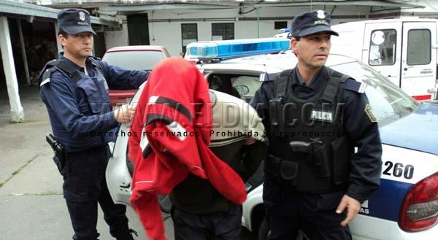
El menor A.J es exhibido por los policías, con su rostrio tapado: Váse: http://www.eldia.com.ar/edis/20100824/fotos_g/-_Poli-0.jpg

***
k) Que entre el 2008 y lo que va de 2011 distintos medios de comunicación exhiben imagenes de jovenes “sospechosos” de cometer delitos, ya sea con los rostros pixelados o en oportunidad de ser detenidos y estar bajo custodia policial.
Así, entre 2008/2011, el diario Perfil, ha publicado fotografías menores de edad vinculados a hechos penales resonantes, y con rostros pixelados. Que el Juez Platense de menores, el Dr. Fabián Cacivio con fecha 24/11 intimó formalmente a dicho diario, para que se abstenga de publicar imágenes vinculadas a la IPP 2751-11 (Esquivel Fabián s/Homicidio). Las fotografías que se publican se encuentran fácilmente en la web:

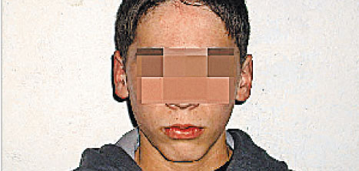
Alias “Tito”. Vinculado a irregularidades en la IPP 2751-11 de La Plata
http://www.diarioperfil.com.ar/edimp/0541/articulo.php?art=26711&ed=0541

***


Menor Alias: “El Angel, vinculado a irregularidades por prontuarios policiales en IPP 31595-09 de La Plata
http://www.diarioperfil.com.ar/edimp/0411/articulo.php?art=17671&ed=0411

***

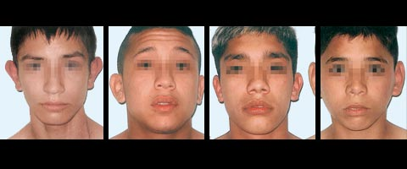

Imágenes de presuntos menores vinculados al caso “Caseres”, y que el propio Ministro de Seguridad de entonces, el Dr. Stornelli denunció en IPP 41416-09 serían reclutados por la propia policía para robar.
http://www.diarioperfil.com.ar/edimp/0416/articulo.php?art=18020&ed=0416
http://www.diarioperfil.com.ar/edimp/0442/articulo.php?art=19812&ed=0442

***

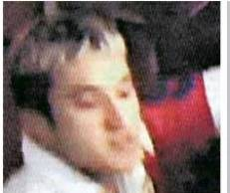

Menor alias “Kitu”, vinculado por la policía a la IPP 14-03-024856-08 Depto Judicial de San Isidro.
http://www.perfil.com/contenidos/2008/12/01/noticia_0015.html

***


Imagen de menor RL recién detenido, es exhibido por los policías de la DDI La Plata como si fuera un trofeo. Perteneciente a la IPP 10741-11. Véase nota del diario en la que puede encontrarse la foto y la naturalización de las ejecución sumaria del compañero de causa: http://www.diariohoy.net/accion-verNota-id-137366

***

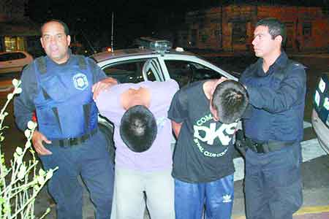
Las imágenes pertenecen a la IPP 16351-11 e IPP 171126, los menores A. L.A y C.N.J son exhibidos a las cámaras por la policía, al ingresar a la Seccional. Véase la posterior publicación de la noticia y la foto en: http://www.diariohoy.net/accion-verNota-id-138081

***
Con fecha 31/8/2011, diario de la ciudad de La Plata, reconoce expresamente que la policía lleva prontuarios de menores en el contenido de la nota, y que la misma brinda tal información. Véase: http://www.eldia.com.ar/edis/20110831/gendarme-baleo-ladron-altos-san-lorenzo-policiales27.htm

Todos estos casos, muestran la posible violación a las normas sobre protección de la dignidad y la reserva y mención de niños y jóvenes (art 16 CDN); la sobre-exposición; el uso peyorativo para hablar de los mismos; el hecho de colocar el ciberespacio o página web del medio para que personas anónimas dejen mensajes (siniestros) debajo de la noticia exigiendo limpieza social de la infancia; etc. Sin embargo no puedo dejar de destacar que todo esto se trata de un fenómeno actual que si bien escapa al objeto de esta acción, no puedo dejar de soslayar o focalizar o resaltar sobre “de qué manera” o “cómo” determinados medios de comunicación intervienen y reproducen en sus notas un uso y estilo estereotipado hacia los llamados “menores”, que a la postre, produce un tipo de sensación e imaginario altamente negativo sobre la realidad referenciada.

Desde ya que la presente no busca censurar a los medios de comunicación, los que a mi entender deben ajustar su estilo y contenidos a la nueva ley 26.522, y a las reglas de UNICEF sobre el tratamiento de niños y Adolescentes en medios de comunicación: http://www.savethechildren.es/docs/Ficheros/359/infancia%20y%20medios%20castellano.pdf

III.5. Se pone en conocimiento de la situación al Ministerio Público de la Provincia de Buenos Aires.-
Atento a las características de los hechos aquí traídos, esta defensa ha puesto en conocimiento de la situación expuesta a sus superiores, con fecha 1/3/2011. Acompaño por la presente copia del oficio remitido al Sr. Defensor General de La Plata, para que a su vez sea remitido a la Procuración General.-

III.6. La petición de cese de vías de hecho y el agotamiento de la vía administrativa ante el Ministerio de Seguridad y Justicia de la Provincia de Buenos Aires – La continuidad de la actividad ilegal, la inactividad, desinterés y/o desgobierno manifiesto del tema por parte de la gestión- Silencio Administrativo.-
De acuerdo a lo expuesto, y tal como se acredita con la documentación que se acompaña a la presente, con fecha 1/3/2011 esta defensa se presenta ante el Ministerio de Seguridad y Justicia de la Provincia de Buenos Aires exponiendo la problemática y solicitando el cese del accionar ilegal. Asimismo, se plantea al Sr. Ministro Ricardo Casal la necesidad de realizar actos concretos de su parte, demostrativos de una intención de evitar la repetición del perjuicio que viene ocurriendo.
Se peticionaron se lleven a cabo tres acciones puntuales:
1) La realización de una auditoria interna en toda dependencia policial de la Provincia, a fin de detectar (y secuestrar) la posible existencia de registro de imágenes, fotografías y datos sobre menores de edad vinculados a la tramitación de sumarios y/o causas penales.
2) Dicte los actos administrativos necesarios para reforzar el cumplimiento de los arts 36 6° y 39 de la ley 13634, impidiendo toda existencia, registro y/o conservación de datos sobre personas menores de edad vinculadas a sumarios, actuaciones y causas penales que no estén tramitando al corriente mes y año 2011.
3) Dicte una normativa específica que establezca los mecanismos, procedimientos y recaudos adecuados/necesarios, para evitar repeticiones de perjuicios y dar efectivo cumplimiento a los arts. 36 6° y 39 de la ley 13634.-

Que pese a dicha petición, la situación denunciada continuó ocurriendo, al menos en el ámbito Platense. Así surgiría elementos en las siguientes Investigaciones Penales Preparatorias: 9730/11, 9731/11, 11519-11, 1954-11, 10741-11, 17126-11.
Vale sostener entonces que pese al aviso por parte del Poder Judicial, el silencio y la continuidad de la actividad ilegal, es demostrativa de inactividad y/o desgobierno manifiesto del tema por parte de la actual gestión.

IV. AMPLIACIÓN DE LA MEDIDA AUTOSATISFACTIVA PETICIONADA EN TANTO BUSCA PROTEGER EL MISMO LA MISMA SITUACIÓN DENUNCIADA EN LA DEMANDA ORIGINAL (ART 16 CDN, ART 22 LEY 26061)– AMPLIACIÓN CAUTELAR ANTICIPADA.
La situación que ha sido expuesta ut supra es de gravedad y exige una respuesta judicial bastante urgente.
Ya señalamos que estamos ante un caso donde seguimos visibilizando una forma de intervención estatal injerente hacia personas menores de edad que, al igual que las Cámaras de seguridad, discrimina en el trato y vulnera su dignidad.
En la particular situación de los prontuarios e imagenes vinculados a situaciones policiales y judiciales, aparece una omisión Estatal ante un reclamo administrativo concreto realizado por este Defensor que intentó en su momento evitar un perjuicio; siendo la respuesta estatal (hasta ahora) silencio administrativo.-
En tal sentido, he de propiciar a través de la presente acción un sentido protectorio ante la misma actividad violatoria de derechos (art 22 ley 26.061), aunque desde distintas modalidades estatales de intervención.
Por la presente se solicita a VS. tenga por ampliada la demanda original (cfr. art 331 del CPCC), contemplado como “un todo” la situación y problemática traída, aunque desde distinta forma de abordarla. Pues si bien las Cámaras de seguridad dentro de las escuelas tienen una modalidad específica, implican a otra autoridad. Y las imágenes y prontuarios policiales tienen otra modalidad y problemática. Sin embargo ambas situaciones refieren a la misma norma prohibitiva y protectoria.-
En efecto, la mera existencia o la obtención de registros de imágenes y/o datos de menores llevada a cabo por medio de actividad policial vulnera de manera directa la Convención de los Derechos del Niño en su artículo 16, que prescribe:
“1. Ningún niño será objeto de injerencias arbitrarias o ilegales en su vida privada, su familia, su domicilio o su correspondencia ni de ataques ilegales a su honra y a su reputación. 2. El niño tiene derecho a la protección de la ley contra esas injerencias o ataques.”

El art 22 de la ley 26061 refiere:
“... Las niñas, niños y adolescentes tienen derecho a ser respetados en su dignidad, reputación y propia imagen. Se prohíbe exponer, difundir o divulgar datos, informaciones o imágenes que permitan identificar, directa o indirectamente a los sujetos de esta ley, a través de cualquier medio de comunicación o publicación en contra de su voluntad y la de sus padres, representantes legales o responsables, cuando se lesionen su dignidad o la reputación de las niñas, niños y adolescentes o que constituyan injerencias arbitrarias o ilegales en su vida privada o intimidad familiar....”

A nivel local, el artículo 36 6º de la ley 13634 establece la regla básica que dice:
“El niño sujeto a proceso penal gozará de todos los derechos y garantías reconocidos a los mayores y en especial tendrá derecho a… que no se registren antecedentes policiales que perjudiquen su dignidad”
La ley dispone como regla general en el artículo 36 inc. 6º, que no se registren antecedentes policiales que perjudiquen la dignidad del niño y en este mismo sentido. Asimismo, el 39 de la Ley 13.634 expresamente complementa la regla del art 36 estableciendo que:
“Queda prohibido a los organismos administrativos con funciones de policía llevar antecedentes sobre los delitos atribuidos a niños.”.
Pero además, dicha regla general del art 39 de la ley 13634 contempla una única excepción que es: la de autorizar a registrar los procesos pendientes “a los organismos judiciales”. Así el artículo 51:
“El Juez de Garantías solicitará información al Registro de Procesos del Niño, que se creará en el ámbito del Poder Judicial, respecto de la existencia de procesos pendientes contra el niño, a los efectos de la acumulación y control de la continuidad del proceso. La falta de este informe no suspenderá el trámite ni el pleno ejercicio de las garantías del procesado.”.
La ley 13634 mantiene la tendencia internacional de intentar, que sean únicamente los organismos judiciales los que registren antecedentes penales de menores como garantía de legalidad.
Es así que con fecha 22 de diciembre de 2008, la Suprema Corte de Justicia de la Provincia de Buenos Aires aprueba el Reglamento del Registro de Procesos del Niño (RPN). Res. SCBA Nº 3889/08
A diferencia del poder judicial (art 51 ley 13634), el personal policial (en todos sus niveles) no tiene autorizado por ley (art 36 y 39 ley 13634) a recolectar, poseer, o bien realizar actividad administrativa alguna que implique la existencia y/o utilización de registro de datos sobre menores de edad.
Por otra parte, las citadas leyes 13634, 13298 han venido a derogar todo resabio que se pretenda del Dec. 2019/67, por lo que aquí resulta -claramente- innecesaria una declaración judicial de inconstitucionalidad de tal normativa.
Toda actividad administrativa realizada por parte del personal policial que persista con las practicas del Dec 2019/67 constituye una “vía de hecho” administrativa. Toda actividad policial que contravenga el art 36 y 39 de la ley 13634, es ilegal.
En este sentido, todos los actos de la administración pública se encuentran subordinados a una norma habilitante. Cuando la autoridad administrativa quebranta este principio y promueve operaciones materiales restrictivas o cercenadoras de los derechos y garantías individuales carentes de esa base sustentadora, estamos en presencia de una vía de hecho (conf. Greco, Carlos M., “Vías de hecho administrativas”, LL 1980-C-1207; Marienhoff, Miguel S.: “Tratado de Derecho Administrativo”, Ed. Abeledo-Perrot, Tomo II, pág. 213; en sentido similar Escola, Héctor Jorge: “Tratado General de Procedimiento Administrativo”, Ed. Depalma, 1975, pág. 120).
El concepto de vía de hecho “es, pues, un concepto capital, que cierra todo el sistema de la actuación administrativa”, motivo por el cual tales comportamientos han sido vedados por el art. 109 del Decreto Ley 7647/70, al disponer que: “La Administración pública no iniciará ninguna actuación material que limite derechos de los particulares sin que previamente haya sido adoptada la decisión que le sirva de fundamento jurídico”.-
No existe fuente normativa que otorgue sustento jurídico a esta modalidad de actuación policial aquí denunciada, la que entra en colisión con el principio de legalidad de la actuación administrativa (art. 109 del Decreto-Ley N° 7.647/70), vulnerando los derechos y garantías protectorios de los niños, niñas y adolescentes (ley 26.061, art 3, 16, 37, 40 CIDN).-
Concluyendo, aquí se encuentra en juego la intimidad, el honor, la dignidad, de niños, niñas y adolescentes, conforme los arts 18, 19, 43, 75 inc.22 de la CN, la Ley 26061, art 5, ley 25.326, y el art. 8.4 del Decreto reglamentario N° 300/05.
Es por todo ello que el cese de las vías de hecho resulta ser más que apropiada (art. 21 ley 12.008, art. 109 Dec. Ley 7647/70), pues garantiza la efectiva tutela jurisdiccional de derechos afectados de manera rápida y expedita, a la vez que logra el cumplimiento de las normas que están siendo vulneradas por parte de la administración (en especial, se hacen cumplir los art 36 y 39 ley 13634).

IV.I Ampliación de petición de cautelar anticipada
Dado que existe en estos autos suficiente verosimilitud del derecho en razón de los hechos denunciados ut supra, entiendo que los mismos son suficientes para que V.S. otorgue una protección cautelar anticipada, de conformidad con el art. 232 CPCC y/o 22 inc. 3° del Código Contencioso Administrativo Provincial (ley 12008)

A tal fin se solciita:

1) Que VS. ordene al Ministro de Seguridad y Justicia de la Provincia de Buenos Aires la realización de una auditoria interna en dependencias policiales de este Depto judicial de La Plata, a fin de detectar la posible existencia de registro de imágenes, fotografías y datos sobre menores de edad vinculados a la tramitacion de sumarios y/o causas penales. Que el resultado de dicha auditoría sea acompañado al Expte.-
2) Que VS. ordene al Ministro de Seguridad y Justicia de la Provincia de Buenos Aires dicte los actos administrativos necesarios para hacer cumplir los arts 22 de la ley 26061, arts 36 6° y 39 de la ley 13634, impidiendo toda existencia, registro y/o conservación de datos sobre personas menores de edad vinculadas a sumarios, actuaciones y causas penales que no estén tramitando al corriente mes y año 2011. Como asimismo elabore un mecanismo de depuración constante de la información registrada.-
3) Que VS. ordene al Ministro de Seguridad y Justicia de la Provincia de Buenos Aires prohiba la obtención, existencia, conservación de fotografías e imágenes en sede de la DDI La Plata y demás dependencias policiales que realicen diligencias de prueba contemplados por el art 257 del CPPBA, con única excepción del art 261 del CPP, siempre que haya orden judicial que así lo autorice. En este último caso, ordene la inmediata destrucción de la imágen fotográfica una vez realizado el acto.-
4) Que VS. Ordene al Ministro de Seguridad y Justicia de la Provincia de Buenos Aires que el personal policial se abstenga de tomar registros fotográficos en lugares y dependencias donde se encuentran reunidos o circunstancialmente menores de edad, tomando los recaudos para evitar que mientras los mismos estén bajo custodia policial, puedan exhibirse o quedar registradas ante terceros, imagenes de presuntos menores sean detenidos o víctimas de delitos, aún con los rostros tapados o pixelados.-
5) Que VS. Ordene al Ministro de Seguridad y Justicia de la Provincia de Buenos Aires dicte una normativa específica que establezca los mecanismos, procedimientos y recaudos adecuados, para dar efectivo cumplimiento a los arts. 22 ley 26061, arts. 36 6° y 39 de la ley 13634, teniendo como pauta la cautelar que aquí se dicte.-

Peligro en la demora.
Es dable destacar con relación al otro de los presupuestos exigidos, para la procedencia del dictado de una medida cautelar, tal como se ha venido manifestando, que el objeto de la misma es evitar el peligro que supone tener que someterse a un proceso cuya lentitud amenaza con producir un daño que resultaría irreversible.-
En efecto, por su intermedio se busca otorgar protección provisional y urgente a un derecho que se encuentra amenazado por un daño ya producido o de inminente producción, mientras dura el proceso en que se discute la pretensión del colectivo agredido o amenazado.
Por lo tanto, es el peligro que se deriva ante la posibilidad de que se produzca algún cambio en la situación que se pretende asegurar, el que cautelarmente hay que frenar, por medio de una medida como la solicitada, ello en tanto, el sometimiento a un tiempo de proceso más lento provocaría un daño o perjuicio irreparable o de difícil reparación.-
En tal sentido la jurisprudencia ha manifestado que: “El peligro en la demora está constituido por un temor fundado, de la producción de un daño a un derecho cuya protección se persigue, y que de no efectivizarse la medida en forma inmediata, se corre el riesgo de que la sentencia que recaiga permanezca incumplida” (CNCiv. Sala E, octubre 7-992. – Pezzo, Carlos c. Ostrousky – LL., 1993-C, 443, J. Agrup., caso 9082).-
Debiendo recordarse, asimismo, lo sostenido reiteradamente por la jurisprudencia nacional en el sentido de que: “...si bien es cierto que en el marco del procedimiento administrativo y como consecuencia de la presunción de legitimidad o legalidad del que están investidos los actos administrativos, éstos tienen fuerza ejecutoria (…) no es menos cierto que la suspensión siempre será posible por razones de interés público, para evitar perjuicios graves al interesado o cuando se alegare fundadamente una nulidad absoluta (art. 12, ley 19.459)...” (CNCont.-adm., Fed., sala V, sentencia del 14 de abril de 1999, in re: “Pailos, E. G. c. Universidad de Buenos Aires.”)
Sostenemos, pues, que también se da en la especie este requisito, configurado por los ostensibles perjuicios que de seguirse con las vías de hecho se ocasionarán, en cuanto tales actos realizados en contra de niños, niñas y adolescentes afecta palmaria y concretamente arts. 3, 16, 37 y 40 CIDN; arts. 16, 18, 19 CN; 7 n° 2, 3 y 4, 8 n° 2 CADH; art. 14 inc. 1 y 2, 17 1° PIDCyP).-
Sobre el requisito del peligro en la demora, la jurisprudencia tiene dicho en forma reiterada que: “El periculum in mora está dado por la existencia de un interés jurídico que justifique la admisibilidad de la medida, y que se traduce en el estado de peligro en que se encuentra el derecho principal, o la posibilidad o certidumbre de que la actuación normal del derecho llegará tarde” (conf. C.N.A.C.A.F., in re “Goodbar Pablo”, sentencia del 28 de marzo de 1996).-

Contracautela:
Al ser la medida cautelar una decisión que se adopta con urgencia, a partir de un juicio de probabilidad y verosimilitud, se estima que de tal decisión puede resultar un perjuicio para la parte demandada, debiendo responder en caso de daño la parte que solicitó la medida, en tal sentido la contracautela más que un presupuesto de las medidas cautelares, constituye la condición que se exige al interesado en obtener dicha medida, de allí que para algunos ordenamientos requerir tal condición sea facultativo para los magistrados.
Al respecto, ha sostenido la jurisprudencia que: “Para la procedencia genérica de las medidas precautorias son presupuestos de rigor la verosimilitud del derecho invocado fumus bonis iuris y el periculum in mora de la tutela por otorgar, añadiéndose la caución que el juez fijará de acuerdo a las normas de rito, a fin de enjugar los perjuicios que el requirente pudiere causar si hubiere procedido sin derecho o con abuso o exceso en su ejercicio” (CNFed. Contencioso administrativo, sala III, agosto 18-982 – Gibaut Hnos. Manufactura de Cueros S.A. c. Banco Central de la República Argentina – ED 101-698).
Es evidente que, conforme lo expuesto en los puntos precedentes, la medida solicitada no genera riesgo alguno para el Estado. Resulta por tanto viable entender que la caución juratoria es suficiente para salvar los hipotéticos e improbables perjuicios que ellas pudieran aducir, por lo tanto, se ofrece contracautela juratoria para el caso de que V.S. decida sobre su valoración o procedencia.

V.- Contenido de la Sentencia autosatisfactiva peticionada.-
A la luz de las consideraciones de hecho y de derecho hasta aquí efectuadas, y toda vez que esta parte ha acreditado -prima facie- la ilegalidad del obrar administrativo policial, solicitamos a V.S. Tenga en cuenta la demanda iniciada en forma originaria y la presente ampliación, ordnenando al Gobierno Municipal y al Gobierno de la Provincia de Buenos Aires, cumpla y haga cumplir por medio de actos materiales y la normativa necesarias, las pautas establecidas en los art 16 CDN 8art 75 inc. 22 de la CN), art 22 ley 26.061, art 36 y 39 de la ley 13634.-

VI.- Prueba.
1. Acompaño copia del Decreto 2019/67 publicado por el Ministerio de Seguridad en su Pag Web: http://www.mseg.gba.gov.ar/Dap2/leyes/Decreto%202019.htm

2. Acompaño copia simple certificada de las siguientes Investigaciones Penales Preparatorias: IPP 34784-08 (fs. 98/vta); IPP 31595-09; IPP 1072-10 (fs. 81/83); IPP 1072-10 (fs. 81/83), IPP 1696-19 (fs.20/26). Copia simple de Informe de Cruce de Información e Inteligencia existente en IPP n° 42341-08, respecto del joven JAD.

3. Acompaño 3 CD con información.-

4. Acompaño notas periodísticas.-

5. Solicito se curse exhorto a la Fiscalía General Deptal – La Plata, a fin de que en forma muy urgente remita copia simple de las siguientes IPP:
- IPP n° 42341-08
- IPP 484-09 (especialmente fs. 7)
- IPP 31767-08 (especialmente fs. 6).-
- IPP 4428-11 (especialmente acta de deiligencia de Reconocimiento en Rueda practicado en DDI La Plata, acta de registro y fotografías)
- IPP 34784-08 (especialmente fs. 98/vta).-
- IPP 31595-09
- IPP 40737-09 (declaración 308, fs. 97/98, dictado de rostro de fs. 29)
- IPP 1065-10 (fs. 31/32 Prontuario Policial de un menor de edad AP- N° 1313599- Criminal)
- IPP 1072-10 (fs. 81/83)
- IPP 29423-10
- IPP 1696-10
- IPP 272-11 (manifestaciones de testigos en actas de Reconocimientos en rueda celebrados en DDI).
- IPP 29423-10
- IPP 18939-10 (fs. 75 a 88)
- IPP 1859-09 (sólo el testimonio prestado en sede Fiscal por la Sra. Claudia Suarez).-
- IPP 23995-10
- IPP 24198-10.
- IPP 9730/11
- IPP 9731/11
- IPP 11519-11
- IPP 1954-11
- IPP 17126-11 (declaración 308 CPP)

VIII.- Petitorio.-
Por lo expuesto, de V.S. solicito:
1.- Se tenga por presentado esta ampliación de la demanda autosatisfactiva originaria.-
2.- Se tenga presente la prueba documental acompañada y se diligencie y produzca la prueba peticionada.-
3.- Se haga lugar a la medida autosatisfactiva peticionada.-
4.- Hago expresa reserva de recurrir ante la Corte Suprema de Justicia Nacional, en los términos de los arts. 14 y 16, segundo párrafo, de la ley 48 y la doctrina emergente del mismo (CSJN "Strada- Fallos, 308:490, "Di Mascio-Fallos 311:2478).
Provea V.E. de conformidad, que
SERÁ JUSTICIA.-

La causa es consecuencia de un caso testigo llamado “Roser”: http://lavaca.org/notas/causas-armadas-caso-testigo-gabriel-roser/ Véase asimismo: Ojos que no ven, Informe del Comité Contra la Tortura 2005-2006. Pag. 166. O véase: http://edant.clarin.com/diario/2005/07/10/policiales/g-06015.htm o bien http://edant.clarin.com/diario/2007/07/27/policiales/g-04801.htm
Véase: http://www.pagina12.com.ar/diario/sociedad/3-52103-2005-06-08.html
Véase: http://pdf.diariohoy.net/2006/04/11/pdf/u07-tu.pdf
Véase: http://pdf.diariohoy.net/2006/04/06/pdf/u08-tu.pdf
Por ejemplo: http://edant.clarin.com/diario/2009/07/25/um/m-01965418.htm
Véase: http://www.pagina12.com.ar/diario/sociedad/3-154559-2010-10-08.html, o bien: http://www.pagina12.com.ar/diario/sociedad/3-160788-2011-01-20.html, http://www.pagina12.com.ar/diario/sociedad/3-161584-2011-02-02.html
Véase: http://www.elargentino.com/Content.aspx?Id=92653
Por Decreto 1477 se crea en la órbita del Ministerio de Seguridad de la Provincia de Buenos Aires la Subsecretaría de Información para la Prevención del Delito, la cual tiene a su cargo el análisis de la información, coordinación y enlace en materias de inteligencia, prevención, etc. Véase: http://www.mseg.gba.gov.ar/organigmrio/resolucion%201477.htm
La creación de un Registro exclusivo judicial, y de estas características deviene del art. 21 de las Reglas mínimas de las Naciones Unidas para la administración de la justicia de menores (“Reglas de Beijing”), el que reza: “Los registros de menores delincuentes serán de carácter estrictamente confidencial y no podrán ser consultados por terceros. Sólo tendrán acceso a dichos archivos las personas que participen directamente en la tramitación de un caso en curso, así como otras personas debidamente autorizadas”.

